様式４－１０（Ｎｏ． ）
ダクタイル鉄管用切管端面防食材料（ＧＸ形） チェックシート

年 月 日
 | 現場代理人 | 主任（監理）技術者 | 配水管  技能者

工 事 名
測 点 No.
呼び径・管種
継手施工者（ ）
(4)ストッパーの折り曲げ
(1)防食ゴムの取り付け
（良い例） （悪い例）
（良い例） （悪い例）
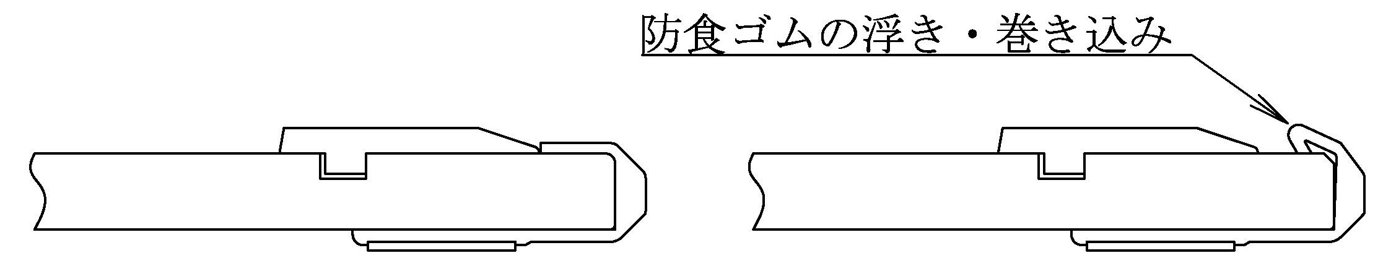
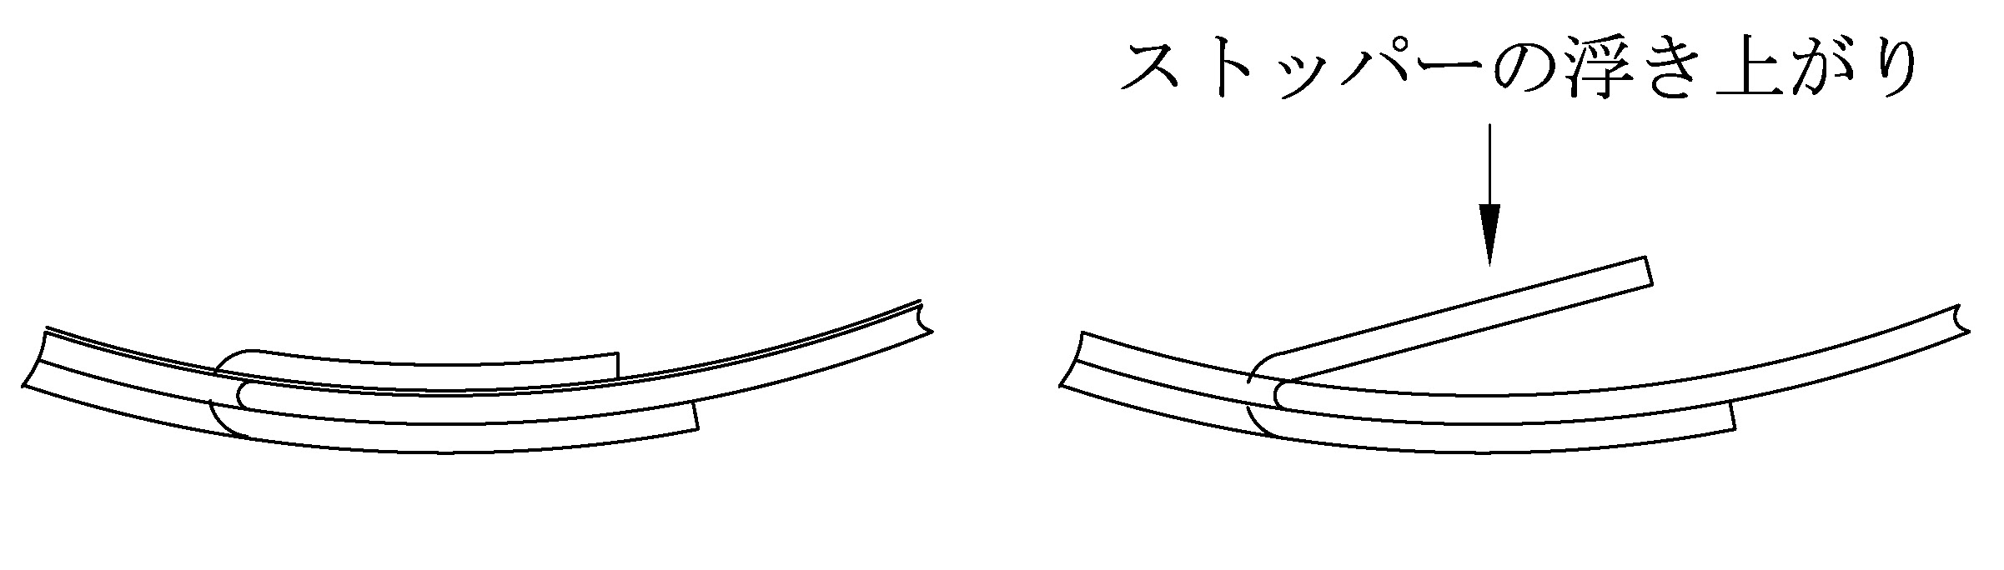

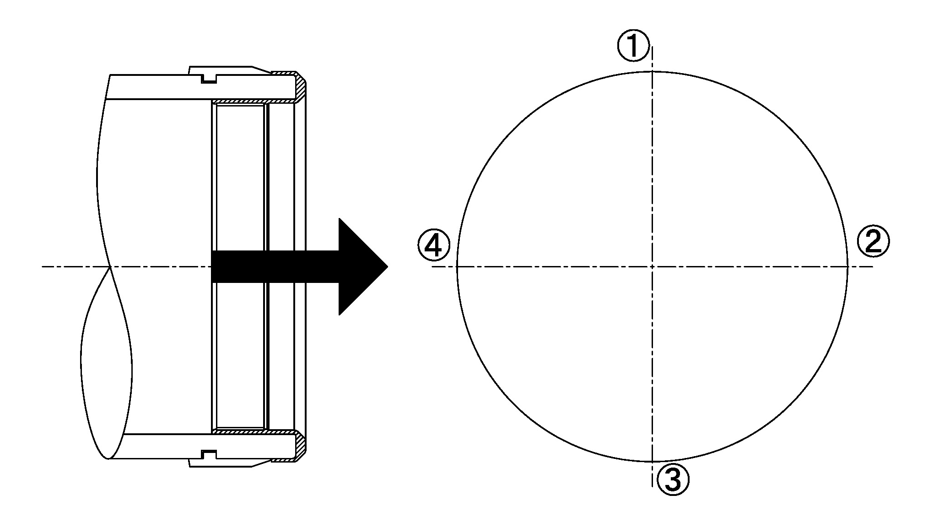
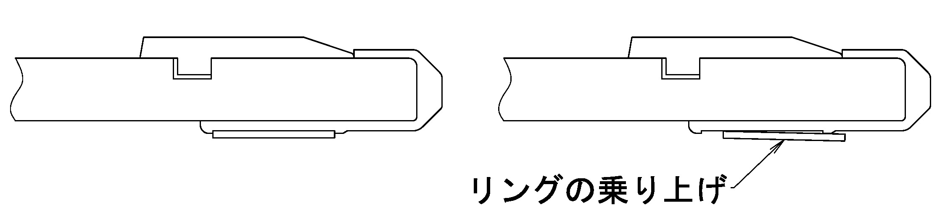
(2)滑剤の塗布
（呼び径75、100のみ）
(5)固定後の確認
(3)固定リングの取り付け
固定リングの乗り上げや隙間の発生
（良い例） （悪い例）
管 No.および形状
略 図
継 手 Ｎｏ．
清 掃
(1)GX形防食ゴムの取り付け
(2）滑剤の塗布
（呼び径75、100のみ）
(3）固定リングの  取り付け | 拡径前
(3）固定リングの  取り付け | 拡径後
(4）ストッパーの折り曲げ
(5）GX形防食ゴム固定後の
確認
判 定
判定基準
（1）GX形防食ゴム取り付け後、端面の浮きや外周部に巻き込みやメクレがないこと。なお、端面の浮きについては、指で押して確認する。
（2）呼び径75、100のGX形防食ゴムについては、突起内周に滑剤の塗布がされていること。
（3）拡径の前後で固定リングが突起の間に収まっていること。また、固定リングとGX形防食ゴムとの間に隙間がないこと。
（4）ストッパーの端と固定リングが接触していること。
（5）GX形防食ゴム内周の上下左右(①～④)全てを手で引っ張り、GX形防食ゴムが容易にズレないこと。
95

